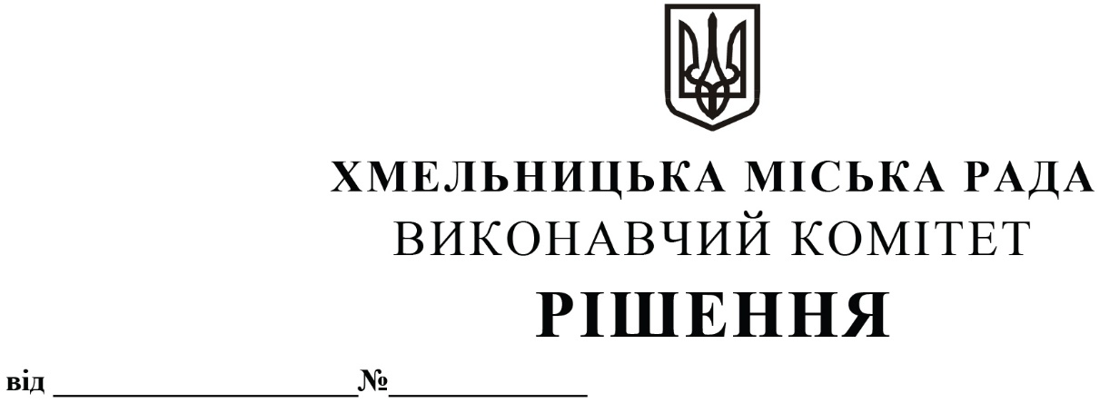

Про погодження місць зупинок автобусів на приміських автобусних маршрутах регулярних спеціальних перевезень

Розглянувши клопотання управління транспорту та зв’язку, лист директора товариства з обмеженою відповідальністю «АЛІРА ТРАНС», керуючись законами України «Про автомобільний транспорт», «Про місцеве самоврядування в Україні», постановою Кабінету Міністрів України «Про затвердження Правил надання послуг пасажирського автомобільного транспорту» від 18.02.1997 № 176, наказом Міністерства транспорту та зв’язку України від 07.05.2010 № 278 «Про затвердження Порядку розроблення та затвердження паспорта автобусного маршруту», виконавчий комітет міської ради

ВИРІШИВ:

1. Погодити місця зупинки автобусів на приміському автобусному маршруті регулярних спеціальних перевезень «Озерна - РЦ Хмельницький - 27» на території Хмельницької міської територіальної громади, відповідно до паспорту маршруту, згідно з Додатком 1.

2. Погодити місця зупинки автобусів на приміському автобусному маршруті регулярних спеціальних перевезень «Ракове - РЦ Хмельницький - 27» на території Хмельницької міської територіальної громади, відповідно до паспорту маршруту, згідно з Додатком 2.

3. Уповноважити заступника міського голови М. Ваврищука від імені виконавчого комітету підписати паспорти приміських автобусних маршрутів регулярних спеціальних перевезень «Озерна - РЦ Хмельницький - 27» і «Ракове - РЦ Хмельницький - 27» в частині маршруту та графіка руху.

4. Визначити, що в разі недотримання вказаним товариством затверджених схем маршрутів по місту та/або графіків руху, виконавчий комітет залишає за собою право скасувати це рішення в односторонньому порядку.

5. Контроль за виконанням рішення покласти на управління транспорту та зв’язку та заступника міського голови М. Ваврищука.

Міський голова Олександр СИМЧИШИН

Додаток 1

до рішення виконавчого комітету

від 24.07.2025 №1055

Місця зупинок автобусів на приміському автобусному маршруті регулярних спеціальних перевезень «Озерна - РЦ Хмельницький - 27»

|  |  |  |
| --- | --- | --- |
| № з/п | Назва зупинки | Напрямок руху |
| 1. | Озерна (кінцева) | У прямому та зворотньому |
| 2. | Сілістра | У прямому та зворотньому |
| 3. | МАУП | У прямому та зворотньому |
| 4. | Спортивний комплекс | У прямому та зворотньому |
| 5. | Вулиця Прибузька | У прямому та зворотньому |
| 6. | Героїв Чорнобиля | У прямому та зворотньому |
| 7. | Ощадбанк | У прямому та зворотньому |
| 8. | Філармонія | У прямому та зворотньому |
| 9. | Університетська бібліотека | У прямому та зворотньому |
| 10. | Вулиця Храновського | У прямому та зворотньому |
| 11. | Гімназія № 19 | У прямому та зворотньому |
| 12. | РЦ Хмельницький - 27 | У прямому та зворотньому |

Заступник міського голови Михайло КРИВАК

Начальник управління

транспорту та зв’язку Костянтин КОСТИК

Додаток 2

до рішення виконавчого комітету

від 24.07.2025 №1055

Місця зупинок автобусів на приміському автобусному маршруті регулярних спеціальних перевезень «Ракове - РЦ Хмельницький - 27»

|  |  |  |
| --- | --- | --- |
| № з/п | Назва зупинки | Напрямок руху |
| 1. | Вулиця Довженка | У прямому та зворотньому |
| 2. | Ветеринарна лікарня | У прямому та зворотньому |
| 3. | Вулиця Гальчевського | У прямому та зворотньому |
| 4. | Заготзерно | У прямому та зворотньому |
| 5. | Залізничний вокзал | У прямому та зворотньому |
| 6. | Готель «Поділля» | У прямому та зворотньому |
| 7. | Ощадбанк | У прямому та зворотньому |
| 8. | Філармонія | У прямому та зворотньому |
| 9. | Університетська бібліотека | У прямому та зворотньому |
| 10. | Вулиця Храновського | У прямому та зворотньому |
| 11. | Гімназія № 19 | У прямому та зворотньому |
| 12. | РЦ Хмельницький - 27 | У прямому та зворотньому |

Заступник міського голови Михайло КРИВАК

Начальник управління

транспорту та зв’язку Костянтин КОСТИК